

Universidad Autónoma de San Luis Potosí

Facultad de Ingeniería

Programación orientada a objetos

César Augusto Puente Montejano

Manual del Usuario

Ryu Ninja

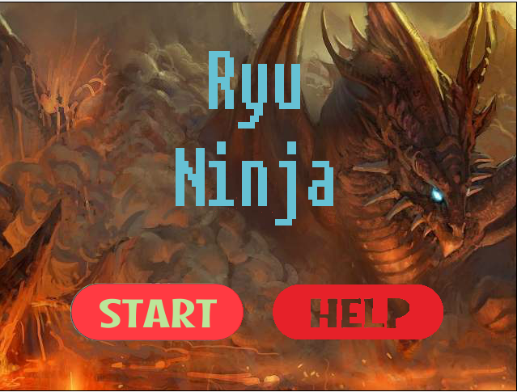

Jaime Eduardo Luna Mireles

Jorge Mendoza García

02/06/17

**Introducción**

El juego consiste en ir obteniendo o agarrando los objetos (Frutas) que estarán cayendo de la parte de arriba, cada objeto te dará cierta cantidad de puntos. El avatar o personaje que manejara el jugador, estará en la base del escenario y desde ahí los estará esperando mientras caen y se podrá mover en la base del escenario y saltar, pero, tendrá que evitar recoger otros objetos que también estarán cayendo, los cuales le harán perder puntos.

**Información básica del juego.**

**En el nivel 1 (Se necesitan 200 puntos para avanzar de nivel)** Y solo te aparecerá un enemigo del lado derecho**.** En el **nivel 2 (Se necesitan 300 puntos para avanzar de nivel),** aparecerá otro ninja a la izquierda que también estará disparando y sus disparos son más rápidos. Y por último, en el **nivel 3(Se necesitan 500 puntos para terminar el juego)** aparecerán los dos ninjas, además caen Calaveras con más frecuencia y los disparos de los enemigos son más rápidos.

Cada disparo que te toque, te restara una vida. Si las frutas (Manzana, Plátano o Cereza) tocan el suelo, te restaran vidas también.

Las frutas que te dan puntos son Manzana (10 puntos), Plátano (30 puntos) y la Cereza (60 puntos).

Los objetos que te quitan puntos son Calavera (50 puntos) y la Cascara (100).

**Controles**

Te podrás mover por toda la base del escenario y puedes dispararles a los enemigos.

Para moverte usa las teclas de dirección “derecha” e izquierda”.

Para saltar presiona la tecla de dirección “arriba”.

Para disparar presiona la tecla “espacio”.

**Como jugar**

Para jugar, da click en Start para empezar a jugar, o en Help para ver la ayuda del juego.

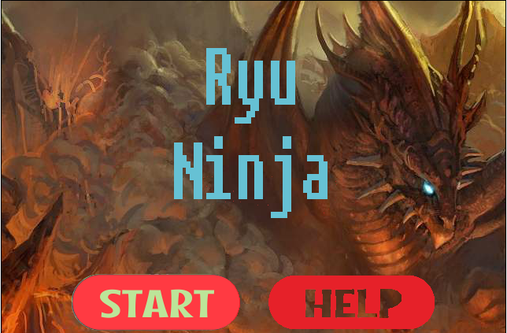

**Ayuda del juego**

Al dar click en Help, te aparecerá la ayuda del juego.

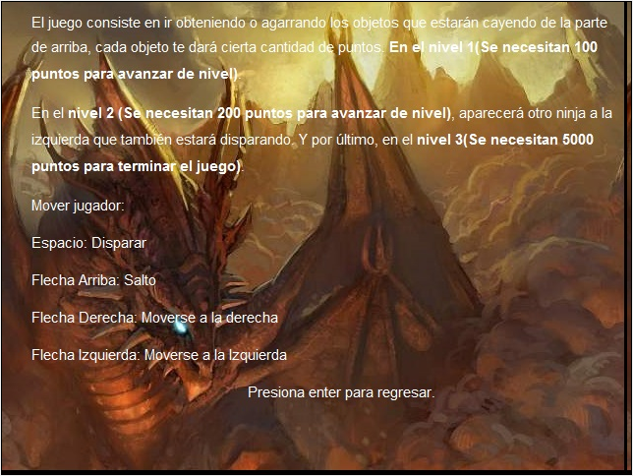

Al dar click en Start, aparecerás en el nivel 1 del juego.

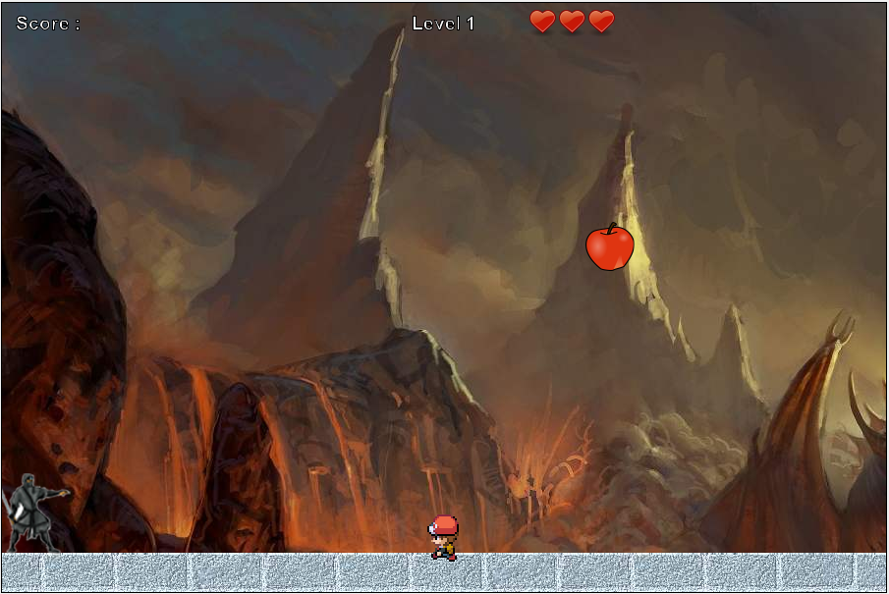

Al juntar los 100 puntos necesarios para el nivel 1, te aparecerá el mensaje de que terminaste el nivel. Puedes regresar al menú principal o jugar el siguiente nivel.

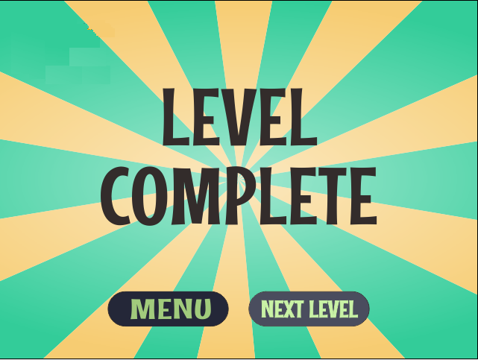

Al dar click en Next Level, aparecerás en el nivel 2. En este nivel necesitas 200 puntos para avanzar al nivel 3, además aparece un nuevo enemigo del lado izquierdo y los disparos de los enemigos van más rápido.

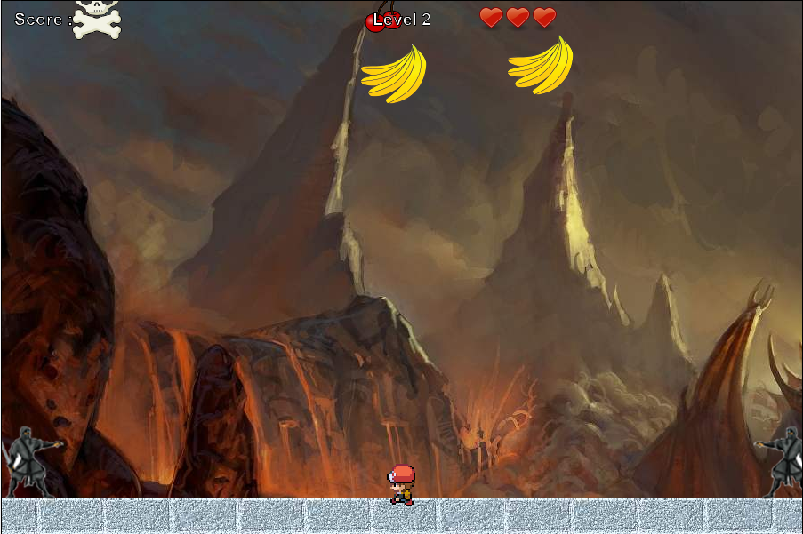

Al conseguir los 200 puntos, habrás terminado el nivel 2. Puedes regresar al menú o continuar con el ultimo nivel.



Al dar click en Next Level, estarás en el último nivel del juego, nivel 3. En este nivel, los disparos de los dos enemigos van más rápido. Además, caen más calaveras de la parte de arriba, por lo que esquivarlas y al mismo tiempo, esquivar los disparos enemigos, harán el nivel más complicado (Recuerda no dejar caer las frutas que dan puntos o perderás vidas). Si te quedas sin vidas, perderás y tendrás que empezar el juego desde el inicio.

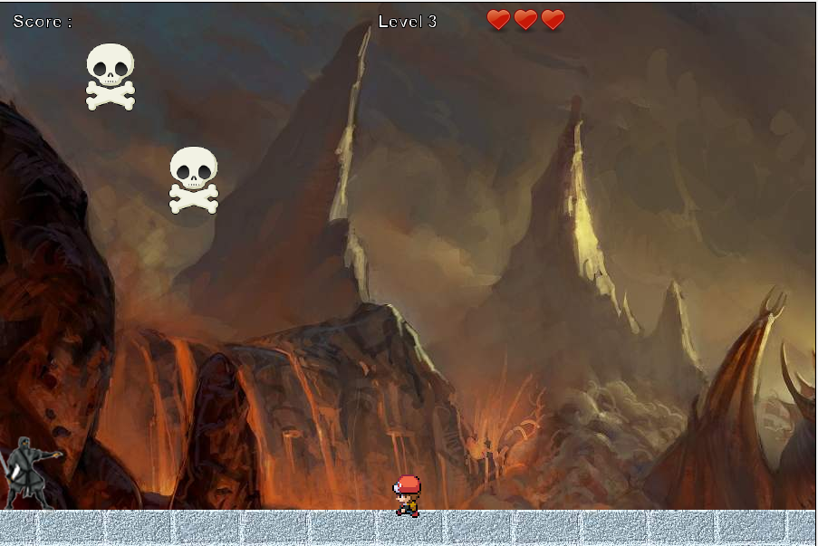

Si consigues los 300 puntos necesarios, habrás terminado el juego. Puedes volver a comenzar si das click en Start.

